## Quạt trần Panasonic F-56MPG-GO

|  |  |
| --- | --- |
| <http://www.quatdien.com/wp-content/uploads/2014/10/quat-tran-panasonic-f-56mpg-go.jpg> | 1.990.000VNĐ  * **Hàng chính hãng mới 100%** * Xuất xứ: Malaysia * Tốc độ: 3 cấp độ gió * Công suất (max): 70  (W) * Bảo hành: 12 tháng chính hãng * Giao hàng toàn quốc. Miễn phí nội thành TPHCM |

## Mô tả

[**Quạt trần Panasonic**](http://www.quatdien.com/q/quat-tran/quat-tran-panasonic/)**F-56MPG-GO**giúp người sử dụng chủ động trong việc cài đặt thời gian với 3 chức năng hẹn giờ 1 – 3 và 6 giờ. Với 4 cánh thiết kế sang trọng và điều khiển bằng Remote có nút bấm dạ quang mang lại nét thời trang và hiện đại cho ngôi nhà của bạn. Đồng thời, quạt có trang bị dây an toàn đề phòng động cơ và cánh quạt rơi khỏi ti và cài đặt chế độ nhịp sinh học khi ngủ (Sleep mode) và có công tắc an toàn giúp bảo vệ động cơ quạt.

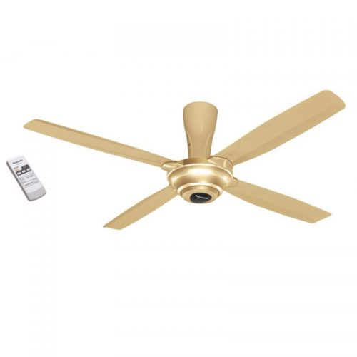

Quạt trần Panasonic F-56MPG-GO

## ****Tính năng nổi bật quạt trần F-56MPG-GO:****

### ****Thời trang****

[*Quạt trần*](http://www.quatdien.com/q/quat-tran/) Panasonic F-56MPG-GO với 4 cánh thiết kế sang trọng và điều khiển bằng Remote có nút bấm dạ quang mang lại nét thời trang và hiện đại cho ngôi nhà của bạn.

### ****Hẹn giờ****

Chức năng hẹn giờ 1 – 3 và 6 giờ giúp người sử dụng chủ động trong việc cài đặt thời gian.

### ****An toàn****

Trang bị dây an toàn đề phòng động cơ và cánh quạt điện rơi khỏi ti và cài đặt chế độ nhịp sinh học khi ngủ (**Sleep mode**). Trang bị hệ thống ngắt mạch tự động, đặc biệt hữu ích khi người dùng quên không tắt quạt trong thời gian dài và không cài đặt chế độ hẹn giờ tắt tự động. Công tắc an toàn giúp bảo vệ động cơ quạt.

### ****Độ bền cao****

Cánh quạt Panasonic F-56MPG-GO được phủ lớp sơn đặc biệt chống rỉ sét mang lại giá trị sử dụng lâu dài và bền bỉ cho người sử dụng.

## ****Thông số quạt Panasonic F-56MPG-GO:****

|  |  |
| --- | --- |
| Mã SP | **F-56MPG-GO** |
| Hãng sản xuất | Panasonic |
| Nước sản xuất | Malaysia |
| Loại | Quạt trần |
| Tốc độ | 3 cấp độ gió |
| Công suất (max) (W) | 70 |
| Hiệu điện thế (V) | 220 |
| Tốc độ vòng quay/ phút | 166 |
| Lưu lượng gió (m3/ phút) | 170 – 190 |
| Đường kính cánh (cm) | 140 |
| Chiều dài ti (cm) | 30 |
| Trọng lượng (kg) | 7 |
| Màu sắc | Vàng ánh kim |
| Bảo hành | 12 tháng chính hãng |
| Vận chuyển | Miễn phí nội thành TP.HCM |

## ****Thông tin thương hiệu Panasonic:****

[**Quạt Panasonic**](http://www.quatdien.com/q/panasonic/) – Thương hiệu nổi tiếng hàng đầu trong lĩnh vực điện tử gia dụng, với nhiều chủng loại hàng hóa, đa dạng trong thiết kế, mẩu mã ấn tượng, màu sắc phong phú. Nhắc đến thương hiệu Panasonic, Người tiêu dùng luôn an tâm về chất lượng sản phẩm và dịch vụ hậu cần. Với nhiều chi nhánh được mở trên toàn quốc, các sản phẩm mang thương hiệu Panasonic luôn khẳng định vị trí riêng của mình.

– **Vận chuyển miễn phí trong nội thành HCM.**

**– Sản phẩm được bảo hành chính hãng 12 tháng tại 122 điểm bảo hành Panasonic trên toàn quốc.**

http://www.quatdien.com/wp-content/uploads/2014/10/free_shipping.gif Giao quạt miễn phí trong nội thành HCM.